3 Descrizione dell’Intervento 12

Uguali per i minori
REQ-SIE-009-01 – TDS/Minori Concessione misure penali di comunità ex art. 2 d.lgs 121/18 (art. 678 comma 1-ter c.p.p.)

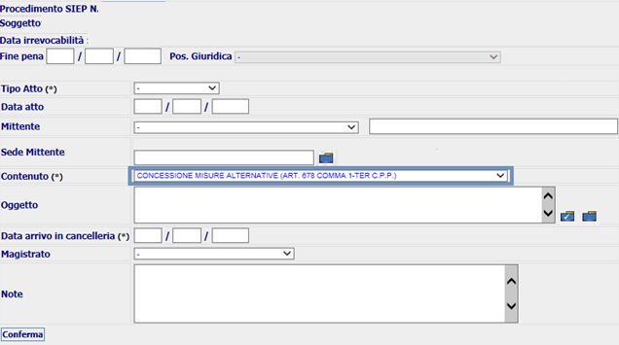

Le misure alternative per i minori, ex art. 2 d. lgs 121/18, hanno il nome di “misure penali di comunità”per cui occorre cambiare il nome nel contenuto nel caso di minori
Sono misure penali di comunità:
l'affidamento in prova al servizio sociale
l'affidamento in prova con detenzione domiciliare
la detenzione domiciliare
la semiliberta'
l'affidamento in prova in casi particolari

Deve pertanto essere modificata la figura “oggettti per contenuto”
Deve essere data la possibilità di inserire come mittenti, cioè chi ha depositato l’istanza (quanto specificato nell’altro atto da me inviato)
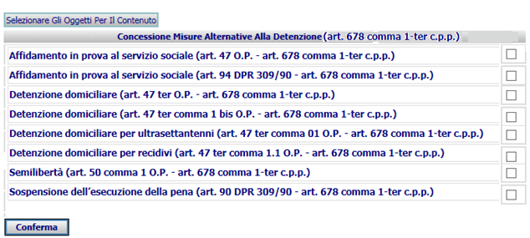

Nella figura della emissione dell’ordinanza di concessione di misure penali di comunità deve essere inserito non UEPPE ma SSPM (che per altro c’è già unitamente all’ UEPE nel Sius minori) mettere altra immagine tratta da TDS minori
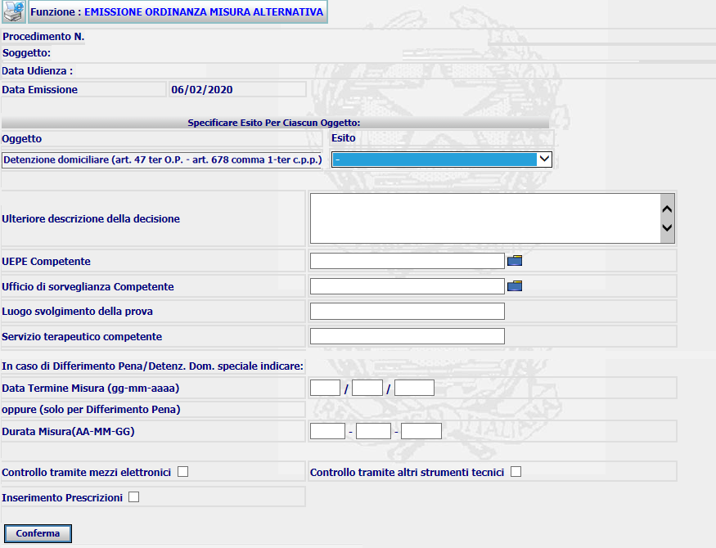deve essere

3.2.2 REQ-SIE-009-02 – TDS/minori - Emissione del Decreto Presidenziale di Designazione ( uguale)
3.2.3 REQ-SIE-009-03 - TDS - Emissione Ordinanza Applicazione Provvisoria

REQ-SIE-009-03 TDS - Emissione Ordinanza Applicazione Provvisoria
Accedendo al sistema SIUS con utenza TDS (Tribunale di Sorveglianza Minorenni), in corrispondenza del menù ‘Ordinanze’, sarà introdotto un nuovo tasto funzione denominato “Applicazione Provvisoria Misura penali di comunità”’ e non Misure Alternative

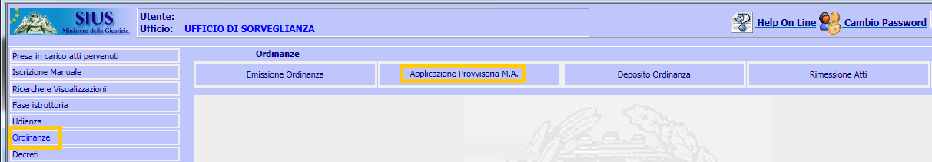
Figura 8: Menù Emissione Ordinanza Provvisoria

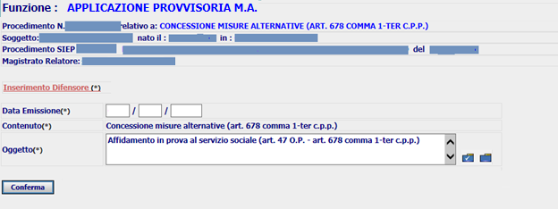
Modificare contenuto ed oggetto

3.2.4 REQ-SIE-009-04 - TDS – Registrazione data Esecutività Ordinanza Applicazione Provvisoria 23

REQ-SIE-009-04 TDS - Registrazione data Esecutività Ordinanza Applicazione Provvisoria
Per la registrazione della data di esecutività si prevede di aggiungere una nuova voce menù da inserire nella combo box presente nella maschera di dettaglio del procedimento SIUS. Modificare esecutività applicazione provvisoria m.a. con misure di comunità oppure M.C.

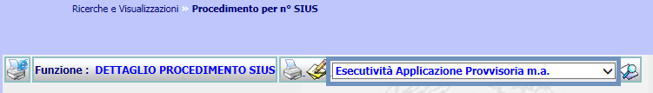
Figura 11: Funzione Esecutività Applicazione Provvisoria m.a.

REQ-SIE-009-06 TDS/ minorenni – Gestione Revoca Ammissione Provvisoria
Uguale
Modificare le indicazioni:

- “Revoca ammissione provvisoria Affidamento in prova al servizio sociale (art. 4 d.lg. 121/18 - art. 678 comma 1-ter c.p.p.)”;
- “Revoca ammissione provvisoria affidamento in prova con detenzione domiciliare (art. 5 d.lgs 121/18 - art. 678 comma 1-ter c.p.p.)”;
- “Revoca ammissione provvisoria Detenzione domiciliare (art. 6 d.lgs 121/18 - art. 678 comma 1-ter c.p.p.)”;
- “Revoca ammissione provvisoria Semilibertà (art. 50 comma 1 O.P. - art. 678 comma 1-ter c.p.p.)”;
- “Revoca ammissione provvisoria affidamento in prova casi particolari (art. 94 DPR 309/90 - art. 678 comma 1-ter c.p.p.)”
3.2.6 TDS/minorenni – Provvedimento di Conferma Ordinanza Applicazione Provvisoria
Uguale

